21.04.2020 Ас – 83 Веб-заняття
Урок української мови. Тема: Вживання похідних сполучників
Інструкція до вивчення теми уроку
- Ознайомтеся з теоретичним матеріалом уроку.
- Запишіть основні положення до зошита.
- Виконайте практичне завдання.
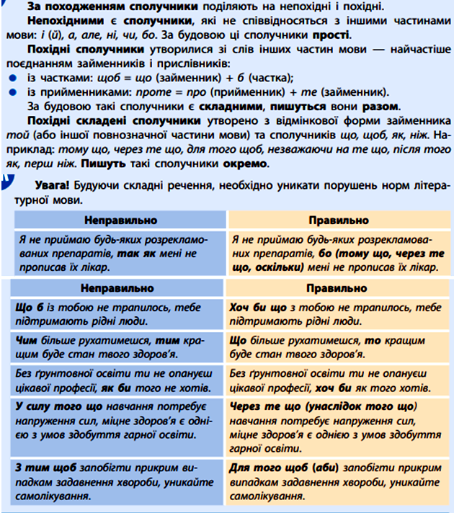
Теоретичний матеріал до уроку

1 .

Практикум (для обов’язкового виконання)
1. Скориставшись QR-кодом, перегляньте навчальне відео
Правопис сполучників
2. Виконайте практичне завдання.
1. Запишіть речення, розкриваючи дужки. Сполучники підкресліть. Поясніть написання сполучників та однозвучних із ними слів.
1. Наука в ліс не веде, про (те) з лісу виводить. 2. Не говори багато про (те), що знаєщ, але знай, про що говориш. 3. Що (б) добре жити, треба працю любити. 4. Що (б) на серці не робилося, то на лиці не втаїться. 5. Як (би) такий до роботи, як до розмови. 6. Як (би) йому сказати, що (б) пішов із хати. 7. Як (би) ти, сину, йшов в отаку годину. 8. Це ж не близько (А. Головко). 9. Коли (б) кожним радісним літом виростала травинкою я, то на луці палаючим цвітом написала б Вітчизни ім’я (В. Ткаченко). 10. Як (би) відали ви, які славні були ті суворі, закручені хлопці (М. Нагнибіда). 11. То (ж) при тобі, мій друже давній, вірний, пройшло життя дитяче моє (Леся Українка).
2. Виконайте тестове завдання.
1. Виділене слово є сполучником і його слід писати разом у реченні
А Оголошено, (що)б усі прийшли вчасно.
Б (Що)б ви не думали, а я буду працювати.
В (Як)би краще виконати завдання?
Г (За)те її люблю, мою Україну убогу...
Д Не думай (про)те, що сталося.
2. Виділене слово не є сполучником і його слід писати окремо в реченні
А Людині треба, (що)б її робота залишалася після неї жити.
Б Не хочу я, (що)б знов пекла мене війна в журбі.
В (Як)би мені крила, у небо б злетіла.
Г Не знаю, (як)би склалась моя доля, коли б біля неї не стояла, мов благання, моя зажурена мати.
Д (Як)би хліб та одежа, їв би козак лежа.
3. Виділене слово є сполучником і його слід писати разом у реченні
А Що/б жить — ні в кого права не питаюсь.
Б Я люблю тебе, друже, за/те, що не можна тебе не любити.
В Як/би не крутила хуртовина, блисне промінь — крига розтає.
Г Співай же за мною про/те, як весною усе відживається знов.
Д Не грайся хлібом — то/ж/бо гріх.
4. Виділене слово є сполучником і його слід писати разом у реченні
А Ну що/б, здавалося, слова...
Б Як/же я тепер вернуся до батька, до матері?
В В криницю старості не заглядай, про/те, яким ти будеш, не гадай.
Г Що/б не робив, роби тільки найкраще!
Д Взимку холодно, за/те комарі не кусаються.

